تست "ONLOAD" کنتور
قریبا...
“ONLOAD” test of the meter
"ONLOAD" Test des Messgeräts
Prueba "ONLOAD" del medidor
Bientôt disponible
آشنایی با کنتور Edmi Mk63
قریبا...
An introduction to Edmi Mk63 meter
Eine Einführung in das Edmi Mk63 Meter
Introducción al medidor Edmi Mk63
Bientôt disponible
در خصوص تجهیز مورد تست، یعنی "Edmi Mk63" باید توجه داشت این میتر اساسا یک انرژی میتر است که مقادیر پایه Wh, varh و Vah را اندازه‌گیری می‌کند. علاوه بر این، امکان اندازه‌گیری طیف وسیعی از مقادیر به صورت لحظه‌ای وجود دارد. در شکل نشان داده شده از کاور این کنتور، بلوک‌های ترمینالی برای اندازه‌گیری جریان و ولتاژ همچنین کانکتورهایی برای اینپوت و اوت‌پوت پالسی (به طور دلخواه) مشاهده می‌شود.
قریبا...
About “Edmi Mk63” that is the piece of equipment that we are going to test, this should be noted that this meter is basically an energy meter that measures varh, Wh and Vah basic values. Also, it is possible to measure a wide range of values instantaneously. In the picture of the cover of this meter depicted below, terminal blocks for measuring the current and voltage as well as the connectors for the pulse input and output (optionally) can be seen.
Über "Edmi Mk63", das ist das Messgerät, das wir testen werden, sollte beachtet werden, dass es im Grunde ein Energiezähler ist, der varh, Wh und Vah Grundwerte misst. Außerdem ist es möglich, eine Vielzahl von Werten sofort zu messen.Auf dem Bild des unten abgebildeten Covers dieses Zählers sind Klemmleisten zur Messung von Strom und Spannung sowie die Stecker für den Impulseingang und -ausgang (optional) zu sehen.
Sobre el "Edmi Mk63" que es el equipo que vamos a probar, cabe destacar que este medidor es básicamente un medidor de energía que mide los valores básicos de varh, Wh y Vah. Además, es posible medir un amplio rango de valores de forma instantánea. En la imagen de la carátula de este medidor que se muestra a continuación, se pueden ver los bloques de terminales para medir la corriente y la tensión, así como los conectores para la entrada y la salida de pulsos (opcionalmente).
Bientôt disponible
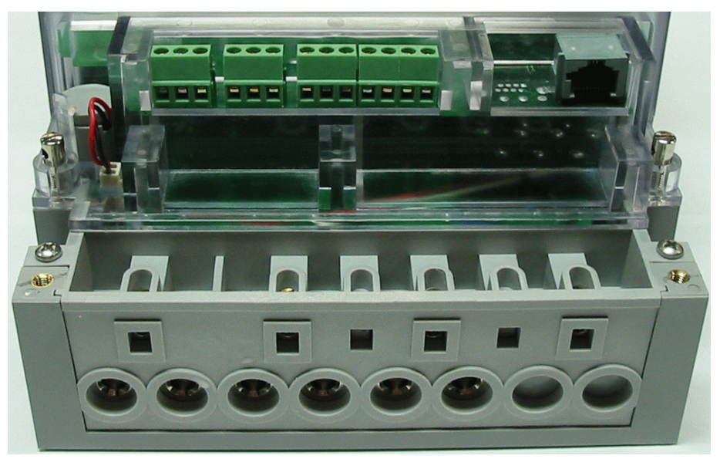
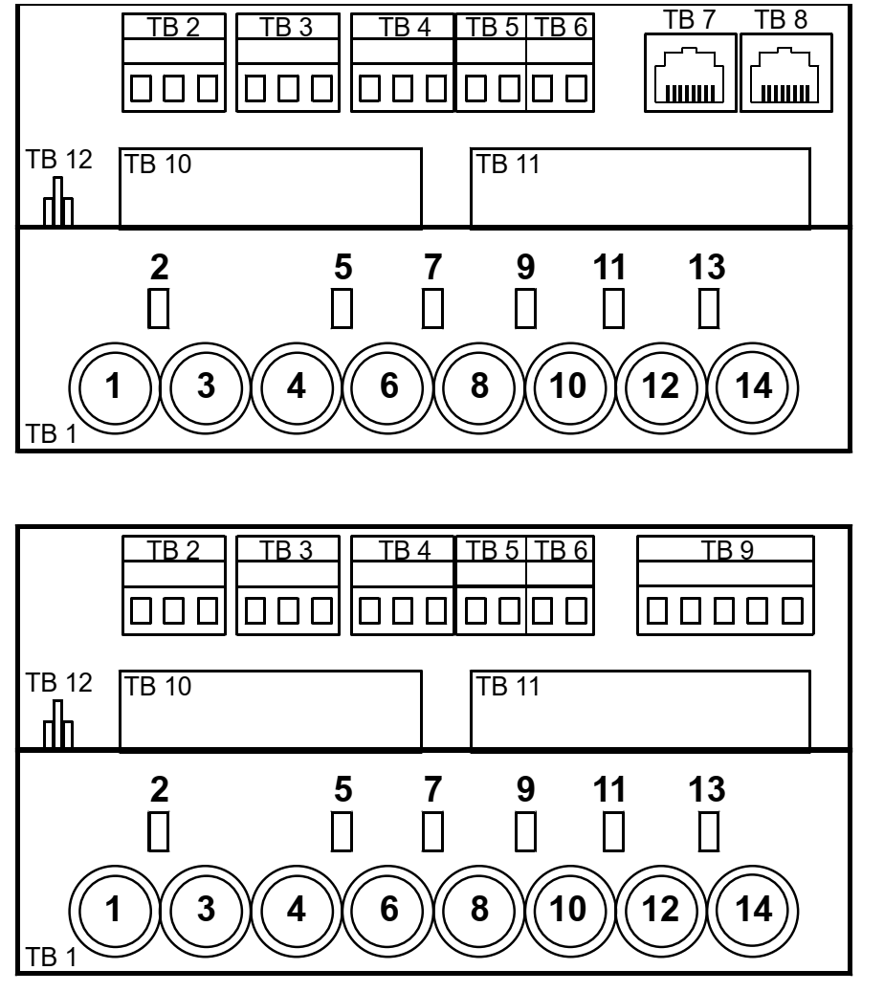
دیاگرام‌های ممکن برای ترمینال‌های کنتور
قریبا...
Possible diagrams for meter terminals
Mögliche Diagramme für Zählerklemmen
Posibles esquemas de los terminales de los contadores
Bientôt disponible
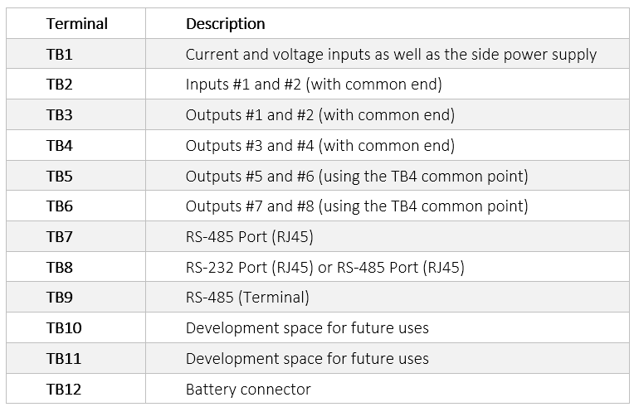
موقعیت جامپر "Config" در میتر "MK63" در شکل نشان داده شده است. این جامپر، در قسمت لبه سمت راست، نزدیک کلید "Select" قرار گرفته است. این جامپر دو وضعیت "Config" و "Secure" دارد. به منظور تغییر تنظیمات، جامپر پلاستیکی را بیرون آورده و روی ست دیگری از پین‌ها قرار دهید. وصل کردن پین‌های بالا و مرکز، آن‌را در وضعیت "Secure" و وصل کردن پین‌های پایین و وسط، آن‌را در وضعیت "Config" قرار می‌دهد.
قریبا...
The position of “Config” jumper in “MK6E” meter is displayed in this picture. This jumper is located on the right edge near the “Select” button. This jumper has two states of “Config” and “Secure”. To change the settings, the plastic jumper is taken out and placed on another set of pins. Connecting the upper and center pins puts the jumper in the “Secure” state while connecting the lower and center pins puts it in the “Config” state.
Die Position des "Config" Jumpers im "MK6E" Meter ist in diesem Bild dargestellt. Dieser Jumper befindet sich am rechten Rand neben der Schaltfläche "Select". Dieser Jumper hat zwei Zustände von "Config" und "Secure". Um die Einstellungen zu ändern, wird der Kunststoff-Jumper herausgenommen und auf einen anderen Satz Pins gelegt. Durch das Verbinden des oberen und mittleren Pins wird der Jumper in den Zustand "Secure" versetzt, während der untere und der mittlere Pin in den Zustand "Config" versetzt werden.
La posición del puente "Config" en el medidor "MK6E" se muestra en esta imagen. Este puente está situado en el borde derecho cerca del botón "Select". Este jumper tiene dos estados "Config" y "Secure". Para cambiar la configuración, se saca el jumper de plástico y se coloca en otro conjunto de pines. Conectando los pines superiores y centrales se pone el jumper en el estado "Secure" mientras que conectando los pines inferiores y centrales se pone en el estado "Config".
Bientôt disponible
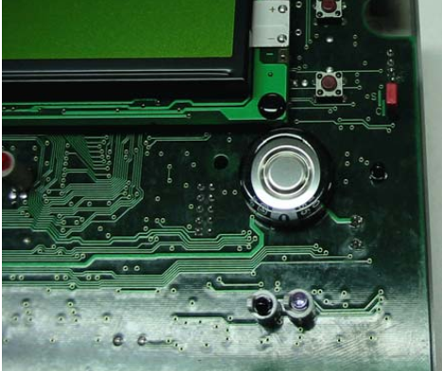
تمامی میترهای جریانی، لینک‌های "CT" به "VT" بین ترمینال‌های "TB1"، سرهای ۱ و ۲، ۴ و ۵، ۸ و ۹ همچنین ۱۲ و ۱۳ دارند. یک لینک ثابت هم بین ۱۲ و ۱۴ قرار گرفته است. برای انجام برخی تست‌ها، نیاز است تا این لینک‌ها برداشته شوند.
قریبا...
All current meters have “CT” to “VT” links between “TB1” terminals and ends number 1,2,4,5,8,9,12 and 13. Also, there is a static link between 12 and 14. To perform some tests, it is necessary for these links to be removed.
Alle Stromzähler haben "CT" zu "VT" Verbindungen zwischen "TB1" Terminals und enden Nummer 1,2,4,5,8,9,12 und 13. Außerdem gibt es eine statische Verbindung zwischen 12 und 14. Um einige Tests durchzuführen, müssen diese Links entfernt werden.
Todos los contadores de corriente tienen enlaces "CT" a "VT" entre los terminales "TB1" y los extremos número 1,2,4,5,8,9,12 y 13. Además, existe un enlace estático entre el 12 y el 14. Para realizar algunas pruebas, es necesario eliminar estos enlaces.
Bientôt disponible
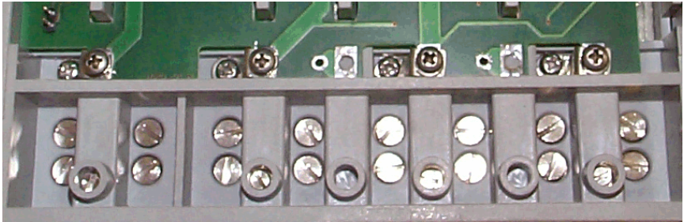
موقعیت لینک‌های CT به VT
قریبا...
Position of CT to VT links
Position von CT-zu-VT-Verbindungen
Posición de los enlaces CT a VT
Bientôt disponible
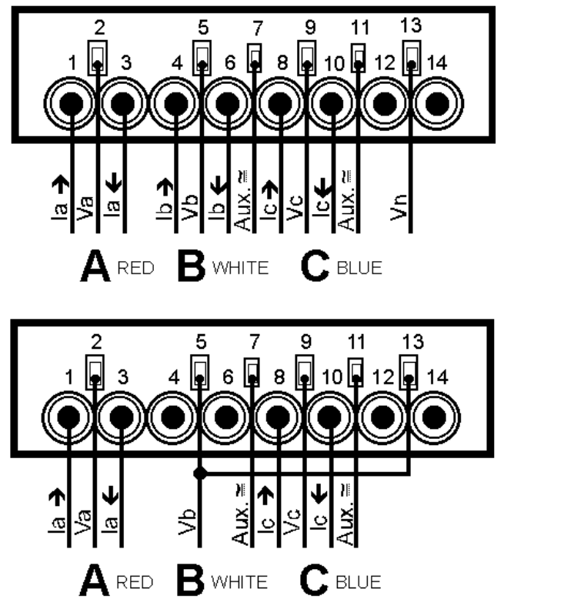
وایرینگ جریان، ولتاژ و تغذیه در ساختار ۳ سیمه و ۴ سیمه
قریبا...
Power supply, voltage and current wiring in 3-wire and 4-wire structures
Stromversorgung, Spannungs- und Stromverdrahtung in 3-Leiter- und 4-Leiter-Strukturen
Cableado de alimentación, tensión y corriente en estructuras de 3 y 4 hilos
Bientôt disponible
ورودی نامی ولتاژ، بسته به مدل میتر، متفاوت است. رنج جریانی نیز به محدوده جریان میتر بستگی داشته و باید تا حد "Imax" محدود شود. در حالت ۴ وایری، حداکثر ولتاژ خط به نوترال برابر با ۲۹۰ ولت و حداکثر ولتاژ خط به خط برابر با ۵۰۰ ولت است. در حالت ۳ وایری، حداکثر ولتاژ خط به خط برابر با ۲۹۰ ولت است. در ولتاژ بالاتر، میتر عملکرد صحیح نداشته و ممکن است آسیب ببیند.
قریبا...
The voltage nominal input differs in accordance with the type of the meter. Also, the current range is in accordance with the meter current range and should be limited to “Imax”. In 4-wire mode, the maximum line-to-neutral and the maximum line-to-line voltages are 290 and 500 volts, respectively. In 3-wire mode, the maximum line-to-line voltage equals 290 volts. In higher voltages, the meter cannot function appropriately and might get damaged.
Der Nennspannungseingang unterscheidet sich je nach Typ des Zählers. Auch der Strombereich entspricht dem Zählerstrombereich und sollte auf "Imax" beschränkt werden.Im 4-Leiter-Modus betragen die maximale Line-to-Neutral- und die maximale Line-to-Line-Spannung 290 bzw. 500 Volt. Im 3-Leiter-Modus beträgt die maximale Line-to-Line-Spannung 290 Volt. Bei höheren Spannungen kann das Messgerät nicht ordnungsgemäß funktionieren und beschädigt werden. Der größere Wert wird als zulässiger Fehlerwert gewählt.
La entrada de tensión nominal difiere según el tipo de medidor. Asimismo, el rango de corriente está en concordancia con el rango de corriente del medidor y debe limitarse a "Imax". En el modo de 4 hilos, las tensiones máximas de línea a neutro y de línea a línea son de 290 y 500 voltios, respectivamente. En el modo de 3 hilos, la tensión máxima de línea a línea es igual a 290 voltios. Con tensiones superiores, el contador no puede funcionar correctamente y puede resultar dañado.
Bientôt disponible
ورودی‌های درنظر گرفته شده برای ولتاژ تغذیه جانبی، "TB1-7" و "TB1-11" هستند. "TB1-11" باید به عنوان ورودی منفی در سیستم ‌های DC و نوترال در سیستم‌های AC درنظر گرفته شود. ورودی ولتاژ تغذیه جانبی، 110 VAC/VDC به علاوه و منهای ۲۰درصد است. به طور کلی می‌توان چهار ترکیب را برای تغذیه درنظر گرفت:
قریبا...
“TB1-1” and “TB1-11” are the two inputs considered for the side power supply voltage. “TB1-11” needs to be considered as the negative input in DC systems and as neutral in AC systems. The voltage input of the side power supply equals 110 VAC/VDC plus-minus 20 percent. Generally, it is possible to consider the following four combinations for the power supply:
"TB1-1" und "TB1-11" sind die beiden berücksichtigten Eingänge für die seitliche Versorgungsspannung. "TB1-11" muss als negativer Eingang in DC-Systemen und als Nullleiter in AC-Systemen berücksichtigt werden. Der Spannungseingang des seitlichen Netzteils beträgt 110 VAC/VDC plus-minus 20 Prozent. Generell ist es möglich, die folgenden vier Kombinationen für die Stromversorgung in Betracht zu ziehen:
"TB1-1" y "TB1-11" son las dos entradas consideradas para la tensión de alimentación lateral. "TB1-11" debe considerarse como la entrada negativa en sistemas de CC y como neutra en sistemas de CA. La entrada de tensión de la fuente de alimentación lateral es igual a 110 VAC/VDC más-menos 20 por ciento. En general, es posible considerar las siguientes cuatro combinaciones para la fuente de alimentación:
Bientôt disponible
• نوع ۱- تغذیه VT: استفاده شده برای اکثر کاربردهای میترینگی، به ویژه در سایت‌های Low Voltage که در آن، زمانی که تمامی VT ها قطع شود، میتر خاموش خواهد شد.• نوع ۲- تغذیه جانبی 24 ولت LCD به همراه تغذیه لوکال: استفاده برای زمانی که خواندن میتر حتی در غیاب تغذیه اصلی نیاز است. در این زمان، تغذیه باتری ۲۴ ولت برای امکان خواندن میتر استفاده خواهد شد.• نوع۳- تغذیه جانبی: برای استفاده‌های سوئیچ‌یاردی که در آن میتر باید همواره روشن بوده و فضای کافی برای تغذیه جانبی سیستم وجود دارد. در صورتی که به هر دلیلی این تغذیه جانبی قطع شود، میتر خاموش خواهد شد.
قریبا...
• Type I – VT power supply: used for most metering applications, especially in Low Voltage sites where when all the VTs are disconnected, the meter turns off. • Type II – LCD 24 volts side power supply with the local power supply: used in cases where it is necessary to read the meter even if the main power supply is not available. In such cases, a 24-volt battery power supply will be used to read the meter.• Type III – side power supply: for switchyard uses where the meter needs to be always on and there is enough space for the side power supply of the system. If for any reason, this side power supply is disconnected, the meter turns off.
Typ I – VT-Stromversorgung: Wird für die meisten Messanwendungen verwendet, insbesondere an Niederspannungsstandorten, an denen sich das Messgerät ausschaltet, wenn alle VTs getrennt sind.Typ II – LCD 24 Volt seitliche Stromversorgung mit der lokalen Stromversorgung: Wird in Fällen verwendet, in denen es notwendig ist, das Messgerät abzulesen, auch wenn das Hauptnetzteil nicht verfügbar ist. In solchen Fällen wird eine 24-Volt-Batteriestromversorgung verwendet, um den Zähler abzulesen.Typ III – seitliche Stromversorgung: für Schaltanlagen, bei denen das Messgerät immer eingeschaltet sein muss und genügend Platz für die seitliche Stromversorgung des Systems vorhanden ist. Wenn aus irgendeinem Grund dieses seitliche Netzteil getrennt wird, schaltet sich das Messgerät aus.
- Tipo I - Fuente de alimentación VT: se utiliza para la mayoría de las aplicaciones de medición, especialmente en sitios de baja tensión donde cuando todos los VT se desconectan, el medidor se apaga. - Tipo II - Fuente de alimentación lateral de 24 voltios con la fuente de alimentación local: se utiliza en los casos en los que es necesario leer el contador aunque la fuente de alimentación principal no esté disponible. En estos casos, se utilizará una fuente de alimentación de batería de 24 voltios para leer el contador.- Tipo III - fuente de alimentación lateral: para usos en patios de maniobras donde el contador necesita estar siempre encendido y hay espacio suficiente para la fuente de alimentación lateral del sistema. Si por cualquier motivo se desconecta esta alimentación lateral, el contador se apaga.
Bientôt disponible
• اولویت VT- در کنار تغذیه کمکی High Voltage با رنج 200-240‌ ولت: در این حالت، میتر به طور طبیعی، توان لازم را از مدارهای VT دریافت می‌کند. زمانی که تمامی VT ها قطع شوند، بورد چنج‌اور فعال شده و از ترمینال‌های کمکی استفاده خواهد شد. • اولویت VT- در کنار تغذیه کمکی Low Voltage با رنج ۵۷ تا ۱۲۰ ولت: در این حالت، میتر به طور طبیعی، توان لازم را از مدارهای VT دریافت می‌کند. زمانی که تمامی VT ها قطع شوند، بورد چنج‌اور فعال شده و از ترمینال‌های کمکی استفاده خواهد شد. این ساختار، بیشتر زمانی کاربردی است که بردن VT مسئله ساز نبوده اما تامین توان همواره باید برای سیستم‌های حفاظتی، تضمین شده باشد.
قریبا...
• VT Priority – along with the High Voltage auxiliary power supply with 200 to 240 volts range: in this state, naturally, the meter receives the necessary power from the VT circuits. When all of the VTs are disconnected, the changeover board activates and auxiliary terminals are used. • VT Priority – along with the Low Voltage auxiliary power supply with 57 to 120 volts range: in this state, naturally, the meter receives the necessary power from the VT circuits. When all of the VTs are disconnected, the changeover board activates and auxiliary terminals are used.This structure is most useful in cases where the VT burden is not problematic but the power supply is always available for protective systems.
VT-Priorität – zusammen mit dem Hochspannungs-Hilfsnetzteil im Bereich von 200 bis 240 Volt: In diesem Zustand erhält das Messgerät natürlich die notwendige Leistung aus den VT-Schaltungen. Wenn alle VTs getrennt sind, wird die Umschaltplatine aktiviert und Hilfsklemmen verwendet.VT-Priorität – zusammen mit dem Niederspannungs-Hilfsnetzteil im Bereich von 57 bis 120 Volt: In diesem Zustand erhält das Messgerät natürlich die notwendige Leistung aus den VT-Schaltungen. Wenn alle VTs getrennt sind, wird die Umschaltplatine aktiviert und Hilfsklemmen verwendet.
- Prioridad VT - junto con la fuente de alimentación auxiliar de alta tensión con rango de 200 a 240 voltios: en este estado, naturalmente, el contador recibe la energía necesaria de los circuitos VT. Cuando se desconectan todos los VT, se activa el cuadro de conmutación y se utilizan los terminales auxiliares. - Prioridad VT - junto con la fuente de alimentación auxiliar de Baja Tensión con rango de 57 a 120 voltios: en este estado, naturalmente, el medidor recibe la energía necesaria de los circuitos VT. Cuando todos los TT están desconectados, el cuadro de conmutación se activa y se utilizan los terminales auxiliares.Esta estructura es más útil en los casos en que la carga de los TT no es problemática, pero la fuente de alimentación está siempre disponible para los sistemas de protección.
Bientôt disponible
صفحه‌ نمایش پیش‌فرض
قریبا...
Default display screen
Standardbildschirm
Pantalla de visualización por defecto
Bientôt disponible
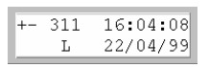
ساختار ارقام و علامت‌های نمایش داده شده روی صفحه، از بالا، چپ به صورت زیر است: دو کاراکتر اول ردیف بالای صفحه‌نمایش، به ترتیب جهت وات و وار را نشان می‌دهند. علامت + نشان‌دهنده انرژی مثبت/ خروجی / تحویل داده شده و علامت منفی نشان‌دهنده انرژی منفی/ورودی/ دریافتی است. جای خالی برای این دو کاراکتر، نشان‌دهنده مقدار صفر انرژی است.
قریبا...
"The structure of the digits and symbols displayed on the screen from the top left are as follows: The two first characters of the first row of the screen stand for the direction of the var and var, respectively. “+” sign refers to positive energy / output / delivered and “-“ sign refers to negative energy / input / received. If the slot for these characters is empty, it means that the amount of energy equals zero.
Die Struktur der Ziffern und Symbole, die auf dem Bildschirm von oben links angezeigt werden, ist wie folgt: Die beiden ersten Zeichen der ersten Reihe des Bildschirms stehen für die Richtung des var bzw. var. Das "+"-Zeichen bezieht sich auf positive Energie / Ausgang / geliefert und das "-" -Zeichen bezieht sich auf negative Energie / Input / Empfangen. Wenn der Steckplatz für diese Zeichen leer ist, bedeutet dies, dass die Energiemenge gleich Null ist.
" La estructura de los dígitos y símbolos que aparecen en la pantalla desde la parte superior izquierda son los siguientes: Los dos primeros caracteres de la primera fila de la pantalla representan la dirección del var y del var, respectivamente. El signo "+" se refiere a la energía positiva / salida / entregada y el signo "-" se refiere a la energía negativa / entrada / recibida. Si la ranura de estos caracteres está vacía, significa que la cantidad de energía es igual a cero.
Bientôt disponible
کاراکتر سوم که به صورت قلبی در حال تپش دیده می‌شود، نشان‌دهنده فعال بودن میتر و بروزرسانی صفحه‌نمایش است. کاراکترهای چهارم، پنجم و ششم نرخ اکتیو را به ترتیب برای مقادیر W، var و VA به صورت اعدادی از ۱ تا ۸ نشان می‌دهند. کاراکتر هفتم نمایش دهنده وضعیت باتری بوده و منظور از آن، خالی شدن باتری یا عدم شناسایی در زمان روشن شدن است.
قریبا...
The third character that resembles a beating heart indicates that the meter is active and the display screen is up to date. The fourth, fifth, and sixth characters show the active rate for W, var and VA values, respectively, in form of numbers from 1 to 8. The seventh character indicates the state of the battery and means that that the battery is empty or unrecognized when turning on.
Das dritte Zeichen, das einem schlagenden Herzen ähnelt, zeigt an, dass das Messgerät aktiv ist und der Anzeigebildschirm aktuell ist.Das vierte, fünfte und sechste Zeichen zeigt die aktive Rate für W-, var- bzw. VA-Werte in Form von Zahlen von 1 bis 8.Das siebte Zeichen gibt den Zustand der Batterie an und bedeutet, dass die Batterie beim Einschalten leer oder nicht erkannt wird.
El tercer carácter que se asemeja a un corazón latiendo indica que el medidor está activo y la pantalla de visualización está actualizada. El cuarto, quinto y sexto carácter muestran la tasa activa para los valores W, var y VA, respectivamente, en forma de números del 1 al 8. El séptimo carácter indica el estado de la batería y significa que la batería está vacía o no se reconoce al encenderla.
Bientôt disponible
کاراکتر هشتم در صورتی که قابلیت Daylight Saving یعنی تغییر ساعت فصلی فعال باشد حرف D را نشان خواهد داد. قسمت سمت راست صفحه‌نمایش، زمان جاری را نشان می‌دهد. سه کاراکتر اول پایین صفحه، وضعیت آلارم را نشان خواهند داد. کاراکترهای پنجم، ششم و هفتم در ردیف پایین، وضعیت لوگین را نشان می‌دهند. L نشان‌دهنده لوگین از طریق پورت اپتیکال (لوکال)، M نشان‌دهنده لوگین از طریق پورت مودم و S نشان‌دهنده لوگین از طریق پورت اسکادا است. در نهایت، در قسمت پایین سمت راست هم تاریخ فعلی را شاهد هستیم.
قریبا...
If the Daylight Saving feature that refers to the daylight saving time is active, the letter D is displayed as the eighth character. The current time is displayed on the right side of the screen. The initial three characters at the bottom of the screen show the alarm status. The fifth, sixth and seventh characters at the bottom of the screen show the login state. L means login through the optical port (Local), M means through the modem port and S means login through SCAD port. In the end, we can see the current date on the right side of the bottom.
Wenn die Sommerzeitfunktion, die sich auf die Sommerzeit bezieht, aktiv ist, wird der Buchstabe D als achtes Zeichen angezeigt.Die aktuelle Uhrzeit wird auf der rechten Seite des Bildschirms angezeigt.Die ersten drei Zeichen am unteren Bildschirmrand zeigen den Alarmstatus an.Das fünfte, sechste und siebte Zeichen am unteren Bildschirmrand zeigen den Anmeldestatus an. L bedeutet Anmeldung über den optischen Port (Local), M bedeutet über den Modemport und S bedeutet Anmeldung über SCAD Port.Am Ende sehen wir rechts unten das aktuelle Datum.
Si la función de ahorro de luz diurna que hace referencia al horario de verano está activada, se muestra la letra D como octavo carácter. La hora actual se muestra en la parte derecha de la pantalla. Los tres primeros caracteres de la parte inferior de la pantalla muestran el estado de la alarma. Los caracteres quinto, sexto y séptimo de la parte inferior de la pantalla muestran el estado de inicio de sesión. L significa inicio de sesión a través del puerto óptico (Local), M significa a través del puerto de módem y S significa inicio de sesión a través del puerto SCAD. Al final, podemos ver la fecha actual en la parte derecha de la parte inferior.
Bientôt disponible
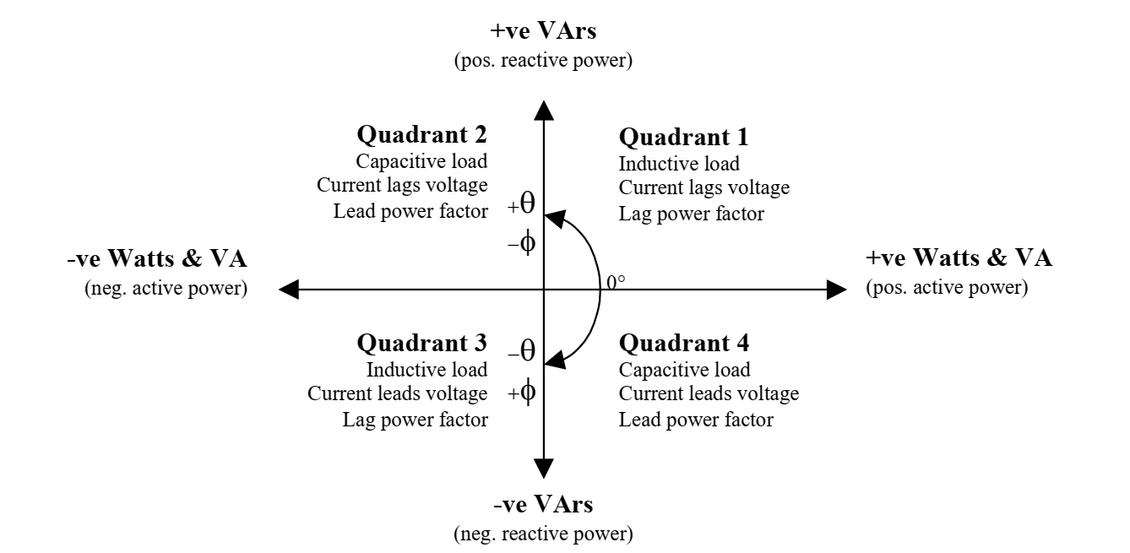
گراف جهت توان
قریبا...
Power direction graph
Leistungsrichtungsdiagramm
Gráfico de dirección de la energía
Bientôt disponible
در شکل نشان داده شده:
قریبا...
In the above figure:
In der obigen Abbildung:
En la figura anterior:
Bientôt disponible
θ: زاویه امپدانس ولتاژ نسبت به جریان و
قریبا...
Refers to voltage impedance angle in relation to the current and
Bezieht sich auf den Spannungsimpedanzwinkel in Bezug auf den Strom und
Se refiere al ángulo de impedancia de voltaje en relación con la corriente y
Bientôt disponible
φ: برابر با زاویه ادمیتانس جریان نسبت به ولتاژ است.
قریبا...
equals current admittance angle in relation to the voltage.
entspricht dem Stromeinlasswinkel in Bezug auf die Spannung.
es igual al ángulo de admitancia de la corriente en relación con la tensión.
Bientôt disponible
خروجی‌های پالس: خروجی‌های پالس، قابلیت‌هایی فراتر از نمایش مصرف توان دارند. حداکثر ۸ خروجی داشته که به طور مستقیم در میتر MK6E قرار گرفته‌اند.
قریبا...
Pulse outputs:The pulse outputs are capable of doing more than only showing the power usage. MK6E has a maximum number of 6 outputs that are directly located inside the meter.
Impulsausgänge: Die Impulsausgänge können mehr als nur den Stromverbrauch anzeigen. MK6E hat eine maximale Anzahl von 6 Ausgängen, die sich direkt im Inneren des Messgeräts befinden.
Salidas de pulsos: Las salidas de pulsos son capaces de hacer algo más que mostrar el uso de la energía. El MK6E tiene un número máximo de 6 salidas que se encuentran directamente en el interior del contador.
Bientôt disponible
دو LED روی میتر در پایین LCD قرار گرفته که از آن‌ها برای ارزیابی پالس‌های تولیدشده در تست سنجش دقت استفاده می‌شود. این LED ها به خروجی‌های شماره ۱ و ۲ متصل شده‌اند. وضعیت این LED ها به طور مستقیم روی خروجی‌های TB3 منعکس می‌شود. شکل زیر وضعیت ترمینال‌های EDMI MK6E را نشان می دهد. TB3, TB4, TB5 و TB6 در واقع ترمینال‌هایی هستند که اوت‌پوت‌ها در آن قرار گرفته‌اند. تمامی اوت‌پوت‌ها، کنتاکت‌های بدون ولتاژ هستند. این خروجی‌ها به طور کامل از مدارهای دیگر ایزوله شده‌اند و در برخی موارد، ترمینال‌های مشترک دارند. درایورهای MOSFET تا ۱۱۰ ولت نامی تنظیم شده‌اند.
قریبا...
At the bottom of the LCD, there are two LEDs located on the meter that are used to assess the pulses produced in the accuracy test. These LEDs are connected to outputs number 1 and 2. The state of these LEDs is directly reflected on the TB3 outputs. The picture below indicates the state of EDMI MK6E terminals. In fact, TB5, TB4, TB3 and TB6 are the terminals in which the outputs are located. All of the outputs are voltageless contacts. These outputs are completely isolated from the other circuits and in some cases, have common terminals. BOSFET drivers are set at 110 nominal volts.
Unten auf dem LCD befinden sich zwei LEDs, die zur Beurteilung der bei der Genauigkeitsprüfung erzeugten Impulse dienen. Diese LEDs sind mit den Ausgängen Nummer 1 und 2 verbunden. Der Zustand dieser LEDs wird direkt an den Ausgängen TB3 reflektiert.Das Bild unten zeigt den Zustand der EDMI MK6E-Terminals. Tatsächlich sind TB5, TB4, TB3 und TB6 die Terminals, in denen sich die Ausgänge befinden. Alle Ausgänge sind spannungslose Kontakte. Diese Ausgänge sind vollständig von den anderen Stromkreisen isoliert und haben in einigen Fällen gemeinsame Klemmen. BOSFET-Treiber sind auf 110 Nennvolt eingestellt.
En la parte inferior de la pantalla LCD, hay dos LEDs situados en el medidor que se utilizan para evaluar los pulsos producidos en la prueba de precisión. Estos LEDs están conectados a las salidas número 1 y 2. El estado de estos LEDs se refleja directamente en las salidas TB3. La imagen siguiente indica el estado de los terminales del EDMI MK6E. De hecho, TB5, TB4, TB3 y TB6 son los terminales en los que se encuentran las salidas. Todas las salidas son contactos sin tensión. Estas salidas están completamente aisladas del resto de circuitos y, en algunos casos, tienen terminales comunes. Los controladores BOSFET están ajustados a 110 voltios nominales.
Bientôt disponible
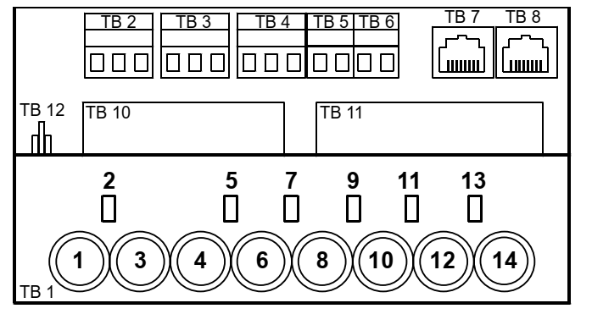
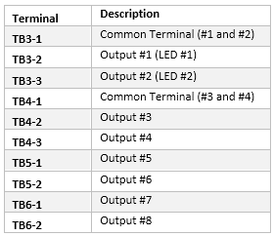
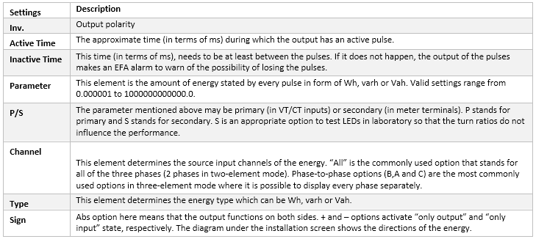
نکته مهم: برای زمان‌های Active و Inactive، زمان‌ دقیق، یک درصد کم‌تر از مقدار تنظیمی است. این مقدار در صورتی که فرکانس سیستمی، بیشتر از مقدار نامی باشد، کم‌تر خواهد بود. از همین رو، خروجی نیز به همین میزان، کم‌تر خواهد بود. در شرایط عادی، این متغیرها اثر قابل ملاحظه‌ای روی طول پالس نخواهند داشت. درنظر داشته باشید که این امر تنها طول مدت پالس و همچنین حداقل زمان خاموش بودن LED را تغییر داده و نرخ پالس را تغییر نخواهد داد.
قریبا...
An important point is that for Active and Inactive times, the exact time is one percent shorter than the specified value. This amount will be even shorter if the system frequency is more than the nominal value. Therefore, the output will be lower as much as the same amount. Under normal conditions, these factors will not have any noticeable effect on the length of the pulse. It should be noted that this will only change the pulse time duration and the minimum off-time of the LED but not the rate of the pulse.
Ein wichtiger Punkt ist, dass für aktive und inaktive Zeiten die genaue Zeit ein Prozent kürzer ist als der angegebene Wert. Dieser Betrag ist noch kürzer, wenn die Systemfrequenz über dem Nennwert liegt. Daher ist die Ausgabe so viel niedriger als die gleiche Menge. Unter normalen Bedingungen haben diese Faktoren keinen spürbaren Einfluss auf die Länge des Pulses. Es ist zu beachten, dass dadurch nur die Impulsdauer und die minimale Ausschaltzeit der LED geändert wird, nicht aber die Impulsrate.
Un punto importante es que para los tiempos Activo e Inactivo, el tiempo exacto es un uno por ciento más corto que el valor especificado. Esta cantidad será aún más corta si la frecuencia del sistema es superior al valor nominal. Por lo tanto, la salida será menor en la misma cantidad. En condiciones normales, estos factores no tendrán ningún efecto apreciable en la duración del impulso. Hay que tener en cuenta que esto sólo cambiará la duración del pulso y el tiempo mínimo de apagado del LED, pero no la velocidad del pulso.
Bientôt disponible
در صورتی که نرخ پالس در زمان‌های غیرفعال، صفر یا کم‌تر باشد خروجی به صورت فعال باقی خواهد ماند. در صورتی که نرخ پالس کاهش یابد، پالس‌ها بار دیگر قابل تشخیص خواهند بود. در صورتی که این زمان خیلی کم باشد، پالس‌ها بکاپ گرفته نخواهند شد و در یکدیگر ادغام می‌شوند. از همین رو انتخاب پارامتر مناسب برای جلوگیری از گم‌شدن پالس‌ها در شرایط بار بالا، اهمیت دارد.
قریبا...
If during inactive times, the rate of the pulse is zero or less than zero, the output will remain active. If the rate of the pulse decreases, the pulses will be recognizable one more time. If this time is too short, the pulses will not be backed up and will merge into one another. Therefore, to avoid missing the pulses in high load conditions, selecting the appropriate parameter is of great importance.
Wenn während inaktiver Zeiten die Rate des Impulses Null oder weniger als Null ist, bleibt der Ausgang aktiv. Wenn die Pulsrate abnimmt, sind die Impulse noch einmal erkennbar. Wenn diese Zeit zu kurz ist, werden die Impulse nicht gestützt und gehen ineinander über. Um ein Ausbleiben der Impulse bei hoher Last zu vermeiden, ist daher die Wahl des geeigneten Parameters von großer Bedeutung.
Si durante los tiempos de inactividad, la tasa del pulso es cero o menor que cero, la salida permanecerá activa. Si la tasa del pulso disminuye, los pulsos serán reconocibles una vez más. Si este tiempo es demasiado corto, los pulsos no serán respaldados y se fundirán unos con otros. Por lo tanto, para evitar que se pierdan los pulsos en condiciones de alta carga, la selección del parámetro adecuado es de gran importancia.
Bientôt disponible
استفاده از خروجی LED برای تست دقت وات‌ساعت تحویلی، ضروری است. نرخ پالس ۰.۰۱ وات ساعت بر پالس در ترمینال‌های میتر نیاز خواهد بود. حسگر باید پالس نوری ۹۰ میلی ثانیه با حداقل ۵۰ میلی ثانیه فاصله بین پالس‌ها داشته باشد تا بتواند روند موجود را به خوبی تشخیص دهد.
قریبا...
Using the LED output to test the accuracy of the delivered Wh is a necessity. A 0.01 Wh/p pulse rate will be needed in the meter terminals. The light pulse must be 90ms long with a minimum interval of 50ms between the pulses so that the sensor can appropriately recognize the current process.
Die Verwendung des LED-Ausgangs zur Prüfung der Genauigkeit des gelieferten Wh ist eine Notwendigkeit. In den Zählerklemmen wird eine Impulsrate von 0,01 Wh/p benötigt. Der Lichtimpuls muss 90ms lang sein, mit einem Mindestabstand von 50ms zwischen den Impulsen, damit der Sensor den aktuellen Prozess angemessen erkennen kann.
Es necesario utilizar la salida del LED para comprobar la precisión de los Wh suministrados. Se necesitará una frecuencia de pulsos de 0,01 Wh/p en los terminales del medidor. El pulso de luz debe tener una duración de 90ms con un intervalo mínimo de 50ms entre los pulsos para que el sensor pueda reconocer adecuadamente el proceso actual.
Bientôt disponible
ترکیب و تنظیمات مورد نیاز برای تست به صورت زیر است:
قریبا...
No Inversion, 90ms active time, 50ms inactive time, parameter 0.01, All channels, W, Export (+)
قریبا...
The settings and combinations required for the test are as follows: No Inversion, 90ms active time, 50ms inactive time, parameter 0.01, All channels, W, Export (+)
Die für den Test erforderlichen Einstellungen und Kombinationen sind wie folgt: Keine Inversion, 90ms aktive Zeit, 50ms inaktive Zeit, Parameter 0.01, Alle Kanäle, W, Export (+)
Los ajustes y combinaciones necesarios para la prueba son los siguientes: Sin inversión, 90ms de tiempo activo, 50ms de tiempo inactivo, parámetro 0,01, Todos los canales, W, Exportación (+)
Bientôt disponible
درنظر داشته باشید که نرم‌افزار EziView برای اتصال به این میتر، ماشین‌حسابی دارد که شما را در تنظیم پارامترها برای خروجی پالس، کمک خواهد کرد. این ابزار با کلیک کردن روی ماشین حساب در زمانی که قصد پیکره‌بندی خروجی را به صورت Pulsing دارید در دسترس قرار می‌گیرد. این ماشین حساب امکان آن را خواهد داد تا مشخصه سیستمی (ولتاژ خط به خط یا ولتاژ خط به نوترال، جریان و همچنین میزان بار) را مشخص کرده و نرخ خروجی پالس را تعیین کنید.
قریبا...
It should be noted that the EziView software has a built-in calculator for connecting to this meter that can help the user in adjusting the parameters for the pulse output. This tool can be used by clicking on the calculator when configuring the output in form of Pulsing. This calculator enables the user to specify the system characteristic (line-to-line voltage or line-to-neutral voltage, current and the amount of load) and determine the pulse output rate.
Es ist zu beachten, dass die EziView-Software über einen eingebauten Rechner für die Verbindung mit diesem Messgerät verfügt, der dem Benutzer bei der Einstellung der Parameter für den Impulsausgang helfen kann. Dieses Werkzeug kann durch Anklicken des Rechners beim Konfigurieren des Ausgangs in Form von Pulsing verwendet werden. Dieser Rechner ermöglicht es dem Anwender, die Systemkennlinie (Line-to-Line-Spannung oder Line-to-Neutral-Spannung, Strom und Lastmenge) anzugeben und die Impulsausgangsrate zu bestimmen.
Cabe señalar que el software EziView tiene una calculadora integrada para conectarse a este medidor que puede ayudar al usuario a ajustar los parámetros para la salida en forma de pulsos. Esta herramienta se puede utilizar haciendo clic en la calculadora al configurar la salida en forma de pulsos. Esta calculadora permite al usuario especificar la característica del sistema (tensión de línea a línea o tensión de línea a neutro, corriente y cantidad de carga) y determinar la tasa de salida de pulsos.
Bientôt disponible
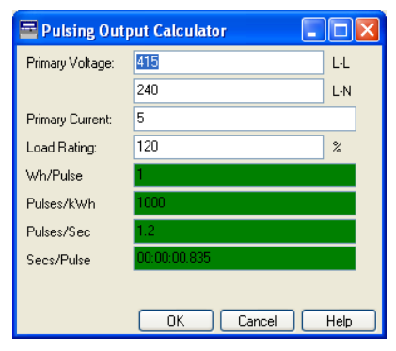
استفاده از اوت‌پوت‌های پالس برای تست: ساده‌ترین راهکار برای تست دقت میتر، استفاده از LED پالس (یا خروجی پالس) است. این تست، مشابه با انجام آزمایش برای میترهای با دیسک چرخان است. اوت‌پوت‌های پالس از طریق نرم‌افزار EziView پیکره‌بندی می‌شوند. برای دست‌یابی به بهترین نتیجه، نرخ پالس نباید سریع‌تر از ۱۰ پالس در ثانیه باشد. زمان تست هم باید حداقل ۱۰ ثانیه باشد.
قریبا...
Using the pulse outputs for the test: The easiest way to test the accuracy of the meter is to use the LED pulse (or output pulse). This test is similar to performing a test for meters with spinning disc. Pulse outputs are configured using the EzView software. To achieve the best results, the pulse rate must never exceed 10 pulses per second. Also, the test must be at least 10 seconds long.
Verwendung der Impulsausgänge für den Test: Der einfachste Weg, die Genauigkeit des Messgeräts zu testen, ist die Verwendung des LED-Impulses (oder Ausgangsimpulses). Dieser Test ähnelt der Durchführung eines Tests für Messgeräte mit rotierender Scheibe.Impulsausgänge werden mit der EzView-Software konfiguriert. Um die besten Ergebnisse zu erzielen, darf die Impulsrate niemals 10 Impulse pro Sekunde überschreiten. Außerdem muss der Test mindestens 10 Sekunden lang sein.
Uso de las salidas de pulso para la prueba: La forma más fácil de probar la precisión del medidor es utilizar el pulso del LED (o pulso de salida). Esta prueba es similar a la que se realiza para los medidores con disco giratorio. Las salidas de pulso se configuran mediante el software EzView. Para conseguir los mejores resultados, la frecuencia de los pulsos nunca debe superar los 10 pulsos por segundo. Además, la prueba debe durar al menos 10 segundos.
Bientôt disponible
تست کنتور و تنظیمات نرم افزاری: به منظورتست "Energy Meter"ها یا همان کنتورها در حالت آنلود یا تحت بار هم می‌توانید از روم AMT" Transducer & Meter" استفاده کنید. همان‌طور که گفته شد این روم از دو پنجره اصلی "Test View" و "Transducer Characteristic" تشکیل شده است. با توجه به اینکه توضیحات مربوط به کارکرد هر گزینه در تست آفلود کنتور توضیح داده شده از تکرار آن‌ها خودداری می‌شود.
قریبا...
Testing the meter and the software settings: To test “Energy Meters” or meters in online mode or under load, “AMR Transducer & Meter” room can be used. As mentioned before, this room is composed of “Test View” and “Transducer Characteristic” main windows. Since the function of each of these options has been explained before, repeating them does not seem necessary.
Testen des Messgeräts und der Softwareeinstellungen:Um Energiezähler oder Zähler im Online-Modus oder unter Last zu prüfen, kann der Raum "AMR Transducer & Meter" verwendet werden. Wie bereits erwähnt, besteht dieser Raum aus den Hauptfenstern "Test View" und "Transducer Characteristic". Da die Funktion jeder dieser Optionen bereits erläutert wurde, erscheint eine Wiederholung nicht notwendig.
Probar el medidor y la configuración del software: Para probar los "Medidores de Energía" o los medidores en modo online o bajo carga, se puede utilizar la sala "Transductor y Medidor AMR". Como se ha mencionado anteriormente, esta sala está compuesta por las ventanas principales "Vista de prueba" y "Características del transductor". Dado que la función de cada una de estas opciones se ha explicado anteriormente, no parece necesario repetirlas.
Bientôt disponible
برای شروع تست، کافی است پس از تکمیل اطلاعات در “Device” در پنجره “General Test Object”، روی گزینه “Transducer” دابل کلیک کنید. در صفحه‌ی “Transducer Properties” مجموعه‌ای از "function‌"ها را می‌ببینید. برای تست کنتور از دو فانکشن وات ساعت (Wh) و وار ساعت (Varh) استفاده شده که در اینجا وات ساعت انتخاب می‌شود. در بخش “Input” با انتخاب گزینه‌ی “Read from Binary” می‌توانید تست "Onload" را انجام دهید. با انتخاب این گزینه، باید مقادیر را با استفاده از کلمپی‌ها و کابل‌های رابط، به"Input"های دستگاه وارد کنید.
قریبا...
To begin the test, the user needs to double click on “Transducer” option after completing the information in “Device”, in “General Test Object” window. There is a set of “Functions” available on “Transducer Properties” page. To test a meter, two functions of “Wh (watt-hour)” and “Varh (var-hour)” can be used and here “Wh” is selected. To perform an “Onload” test, the user needs to select the “Read from Binary” option in “Input” section. By selecting this option, the values are entered into the “Inputs” of the device using the clamps and interface cables.
Um die Prüfung zu beginnen, muss der Benutzer auf die Option "Transducer" doppelklicken, nachdem er die Informationen in "Device", im Fenster "General Test Object" vervollständigt hat.Auf der Seite "Transducer Properties" (Messwandlereigenschaften) ist eine Reihe von "Functions" (Funktionen) verfügbar. Um einen Messgerät zu testen, können die beiden Funktionen "Wh (Watt-Stunde)" und "Varh (Var-Stunde)" verwendet werden, wobei hier "Wh" ausgewählt ist. Um einen "Onload"-Test durchzuführen, muss der Benutzer im Abschnitt "Input" die Option "Read from Binary" auswählen. Durch Auswahl dieser Option werden die Werte über die Klemmen und Schnittstellenkabel in die "Eingänge" des Geräts eingegeben.
Para comenzar la prueba, el usuario debe hacer doble clic en la opción "Transductor" después de completar la información en "Dispositivo", en la ventana "Objeto de prueba general". En la página "Propiedades del transductor" hay un conjunto de "Funciones" disponibles. Para probar un medidor, se pueden utilizar dos funciones de "Wh (vatios-hora)" y "Varh (var-hora)" y aquí se selecciona "Wh". Para realizar una prueba "Onload", el usuario debe seleccionar la opción "Read from Binary" en la sección "Input". Al seleccionar esta opción, los valores se introducen en las "Entradas" del aparato mediante las pinzas y los cables de interfaz.
Bientôt disponible
در قسمت “Output” می‌توانید نوع خروجی کنتور را مشخص کنید. برای تست کنتور، اگر تنها مقادیر خروجی روی صفحه نشان داده می‌شود، می‌توان از گزینه‌ی “Open Loop” استفاده کرد. در اینجا از گزینه “Pulse” استفاده شده تا با استفاده از سنسور نوری همراه دستگاه ، تعداد پالس‌های خروجی کنتور ثبت شود. در قسمت “CT Star point Connection” باید کانکشن مربوط به ترانس‌های جریان را مشخص کنید. به طور معمول و از آنجایی که توان اکتیو از باس بار به سمت خط جاری است، گزینه‌ی “Toward Line” انتخاب می‌شود. در بخش "Tolerance"، مقدار خطا را می‌توانید به دو صورت مطلق و نسبی وارد کنید که مقادیر پیش‌فرض، ۱ میلی پالس و 25/0 درصد هستند.
قریبا...
The output type of the meter can be specified in the “Output” section. To test the meter, if only the output values of the meter are being displayed on the screen, the “Open Loop” option can be used. Here the “Pulse” option is used so that by using the light sensor that comes with the device, the number of output pulses of the device is recorded. The connection related to the current transformers needs to be specified in “CT Star point connection” section. Since normally the active power flows from the busbar toward the line, “Toward Line” option is selected. In “Tolerance” section, it is possible to enter the fault value in two forms of absolute and relative and the default values are 1 millipulse and 0/25 percent.
Der Ausgangstyp des Zählers kann im Abschnitt "Output" angegeben werden. Um das Messgerät zu testen, wenn nur die Ausgangswerte des Messgeräts auf dem Bildschirm angezeigt werden, kann die Option "Open Loop" verwendet werden. Hier wird die Option "Pulse" verwendet, so dass unter Verwendung des mitgelieferten Lichtsensors die Anzahl der Ausgangsimpulse des Gerätes erfasst wird.Die Verbindung zu den Stromwandlern muss im Abschnitt "CT Star point connection" angegeben werden. Da normalerweise die Wirkleistung von der Sammelschiene in Richtung Linie fließt, ist die Option "Towards Line" ausgewählt. Im Abschnitt "Tolerance" ist es möglich, den Fehlerwert in zwei Formen einzugeben, absolut und relativ, und die Standardwerte sind 1 Millipuls und 0/25 Prozent.
El tipo de salida del medidor se puede especificar en la sección "Salida". Para probar el medidor, si sólo se muestran los valores de salida del medidor en la pantalla, se puede utilizar la opción "Bucle abierto". Aquí se utiliza la opción "Pulso" para que, mediante el sensor de luz que viene con el aparato, se registre el número de pulsos de salida del mismo. La conexión relacionada con los transformadores de corriente debe especificarse en la sección "Conexión del punto de estrella del TC". Como normalmente la potencia activa fluye desde la barra hacia la línea, se selecciona la opción "Hacia la línea". En la sección "Tolerancia", es posible introducir el valor de la avería de dos formas, absoluta y relativa, y los valores por defecto son 1 milipulso y 0/25 por ciento.
Bientôt disponible
در بخش “Number of phases” هم با توجه به نوع کنتور می‌توانید تک فاز یا سه فاز را انتخاب کنید. مشخصه تست در قسمت “Characteristic Definition” تعریف می‌شود. از آنجایی که مشخصه کنتور به صورت خطی است، "Characteristic Type" ، "Linear" ثبت شده و غیرقابل تغییر است.
قریبا...
Also, in „Number of phases“ section, it is possible to select from among single-phase or three-phase in accordance with the meter type. The test characteristic is specified in „Characteristic Definition“ section. Since the meter characterisic is linear, the „Characteristic Type“ is set at „Linear“ and cannot be changed.
Auch im Abschnitt "Number of phases" ist es möglich, je nach Zählertyp zwischen einphasig oder dreiphasig zu wählen. Die Prüfkennlinie wird im Abschnitt "Characteristic Definition" festgelegt. Da die Zählerkennlinie linear ist, ist der "Characteristic Type" auf "Linear" eingestellt und kann nicht geändert werden.
Además, en la sección "Número de fases", es posible seleccionar entre monofásico o trifásico de acuerdo con el tipo de contador. La característica de prueba se especifica en la sección "Definición de la característica". Dado que la característica del contador es lineal, el "Tipo de característica" se fija en "Lineal" y no puede modificarse.
Bientôt disponible
فیلدهای "Minimum value"‌، "Knee point" و "Saturation range"، برای تست کنتور غیرفعال هستند اما در بخش "Maximum Value" می‌توانید مقدار توان و تعداد پالسی که به ازای آن دریافت شده را وارد کنید. معمولا، در این بخش ضریب کنتور یا همان مقدار “c/r” وارد می‌شود. مثلا، ضریب کنتوری از نوع edmi mk6e برابر با ۵۰۰۰ وات-ساعت بر پالس است.
قریبا...
“Saturation Range”, “Knee Point” and “Minimum Value” fields are deactivated for the meter test but in “Maximum Value” section, it is possible to specify the amount of power and the number of pulses received in return. Usually, the meter factor or “c/r” value is entered in this section. For example, the factor for an edmi mk6e meter equals 5000 watt-hour per pulse.
"Saturation Range", "Knee Point" und "Minimum Value" sind für den Zählertest deaktiviert, aber im Abschnitt "Maximum Value" ist es möglich, den Betrag der Leistung und die Anzahl der dafür erhaltenen Impulse anzugeben. Normalerweise wird in diesem Abschnitt der Zählerfaktor oder "c/r"-Wert eingegeben. Zum Beispiel entspricht der Faktor für einen edmi mk6e Zähler 5000 Wattstunden pro Impuls.
Los campos "Rango de saturación", "Punto de inflexión" y "Valor mínimo" están desactivados para la prueba del medidor, pero en la sección "Valor máximo" es posible especificar la cantidad de potencia y el número de impulsos recibidos a cambio. Normalmente, en esta sección se introduce el factor del contador o el valor "c/r". Por ejemplo, el factor para un medidor edmi mk6e es igual a 5000 vatios-hora por pulso.
Bientôt disponible
بعد از تکمیل اطلاعات در بخش “Transducer Properties”، باید تنظیمات “Hardware Configuration” بررسی شود. با بازکردن این پنجره، می‌بینید که خروجی‌های ولتاژ و جریان به طور پیش‌فرض تنظیم شده‌اند. در زبانه‌ی “Binary/Analog Input”، هم می‌بینید که به طور پیش‌فرض، باینری ۸ برای ثبت پالس‌های کنتور درنظر گرفته شده است. با وجود این، می‌توانید به طور دلخواه، از دیگر "binary‌"های دستگاه هم استفاده کنید. بعد از اعمال تغییرات، با کلیک روی "OK" تغییرات ثبت می‌شوند.
قریبا...
After completing the informatioin in „Transducer Properties“ section, the settings in „Hardware Configuration“ need to be examined. By opening this window, the user can see that the current and voltage outputs are configured by default. Also, in „Binary/Analog Input“ tab, the user can see that binary number 8 is selected to record the meter pulses by default. However, it is possible to use a custom „Binary“ of the device as well.
Nach Abschluss der Informationen im Abschnitt "Transducer Properties" müssen die Einstellungen in "Hardware Configuration" überprüft werden. Durch das Öffnen dieses Fensters kann der Benutzer sehen, dass die Strom- und Spannungsausgänge standardmäßig konfiguriert sind. Außerdem kann der Benutzer auf der Registerkarte "Binary/Analog Input" sehen, dass standardmäßig die Binärzahl 8 zur Aufzeichnung der Zählerimpulse ausgewählt ist. Es ist jedoch auch möglich, ein benutzerdefiniertes "Binary" des Geräts zu verwenden.
Una vez completada la información de la sección "Propiedades del transductor", es necesario examinar los ajustes de la "Configuración del hardware". Al abrir esta ventana, el usuario puede ver que las salidas de corriente y tensión están configuradas por defecto. Además, en la pestaña "Entrada binaria/analógica", el usuario puede ver que el número binario 8 está seleccionado para registrar los pulsos del medidor por defecto. Sin embargo, también es posible utilizar un "Binario" personalizado del dispositivo.
Bientôt disponible
تنها تفاوت اصلی که در تست آنلود، در مقایسه با تست آفلود کنتور وجود دارد آن است که ورودی‌ها باید برای ثبت مقادیر اندازه‌گیری شده با استفاده از تجهیز اندازه‌گیری (کلمپی)، آماده شوند. برای این کار کافی است با کلیک روی گزینه "Test Hardware Configuration" از قسمت "Binary Input Calibration" باینری‌های موجود را بر حسب مشخصات کنتور یعنی تک‌فاز و سه‌فاز بودن، به ثبت مقادیر جریان و ولتاژ اختصاص دهید. به طور پیش‌فرض، باینری‌های ۱،۲ و ۳ برای ثبت ولتاژ و باینری‌های ۵، ۶ و ۷ برای ثبت مقادیر جریانی اندازه‌گیری شده با استفاده از کلمپی، اختصاص داده شده‌اند.
قریبا...
" The only difference between onload and offload tests of the meter is that the inputs need to be prepared to record the values measured using the measurement equipment (clamps). To do this, the user only needs to click on “Test Hardware Configuration” option in the “Binary Input Calibration” section and assign the available binaries to record the values of current and voltage in accordance with the meter characteristic or that it is either single-phase or three-phase. By default, binaries number 2, 1, and 3 are assigned to record the voltage while binaries number 5, 6, and 7 are assigned to record the current values measuring using the clamp.
Der einzige Unterschied zwischen Ein- und Auslasttests des Zählers besteht darin, dass die Eingänge vorbereitet werden müssen, um die mit den Messgeräten (Klemmen) gemessenen Werte aufzuzeichnen. Dazu muss der Benutzer nur auf die Option "Test Hardware Configuration" im Abschnitt "Binary Input Calibration" (Kalibrierung der Binäreingänge) klicken und die verfügbaren Binärdateien zuweisen, um die Werte von Strom und Spannung in Übereinstimmung mit der Zählereigenschaft zu erfassen oder dass es sich entweder um einphasig oder dreiphasig handelt. Standardmäßig sind die Binäreinheiten Nummer 2, 1 und 3 für die Aufzeichnung der Spannung und die Binäreinheiten Nummer 5, 6 und 7 für die Aufzeichnung der mit der Stromzange gemessenen Stromwerte zugewiesen.
" La única diferencia entre las pruebas con carga y sin carga del medidor es que hay que preparar las entradas para registrar los valores medidos con el equipo de medida (pinzas). Para ello, el usuario sólo tiene que pulsar la opción "Configuración del hardware de prueba" en el apartado "Calibración de entradas binarias" y asignar las binarias disponibles para registrar los valores de corriente y tensión de acuerdo con la característica del medidor o que sea monofásico o trifásico. Por defecto, los binarios número 2, 1 y 3 se asignan para registrar la tensión mientras que los binarios número 5, 6 y 7 se asignan para registrar los valores de corriente que se miden con la pinza.
Bientôt disponible
با استفاده از پارامترهای "Sum"، "Mul" و "Deg" می‌توانید در شرایط مختلف و بر حسب تجهیز اندازه‌گیری که استفاده می‌کنید، مقادیر اندازه‌گیری شده را اصلاح کنید. مثلا، اگر کلمپی به ازای ۱۰ آمپر، ۱ ولت را در خروجی نشان می‌دهد، با اندازه‌گیری جریان ۱۵ آمپر، باینری ما ۱.۵ ولت را دریافت می‌کند. به این ترتیب، با قراردادن ضریب ۱۰ در بخش "Mul" می‌توانید مقدار را تصحیح کنید. در مثالی دیگر، در صورتی که کلمپی ما ۰.۵ درجه خطای اندازه‌گیری فاز داشته باشد این مورد را می‌توانیم از طریق بخش "Deg" اصلاح کنیم. در بخش "Sum" هم می‌توان شیفت "DC" انجام داد که در این تست کاربردی ندارد.
قریبا...
Using the “Sum”, “Mul”, and “Deg” parameters, it is possible to edit the measured values in different conditions in accordance with the measurement equipment being used. For example, if a clamp shows 1 volt in the output in return for 10 amps, by measuring a 15 amps current, our binary will receive 1.5 volt. Therefore, by entering factor “10” in “Mul” section, this value can be edited. As another example, if our clamp has a 0.5 degree phase measurement error, this item can be edited through “Deg” section. In “Sum” section it is possible to perform a “DC” shift that is not of use in this test.
Mit den Parametern "Sum", "Mul" und "Deg" ist es möglich, die Messwerte unter verschiedenen Bedingungen entsprechend der verwendeten Messgeräte zu bearbeiten. Wenn beispielsweise eine Klemme 1 Volt im Ausgang im Gegenzug für 10 Ampere anzeigt, erhält unsere Binärdatei durch Messung eines Stroms von 15 Ampere 1.5 Volt. Daher kann durch Eingabe des Faktors "10" im Abschnitt "Mul" dieser Wert editiert werden. Ein weiteres Beispiel: Wenn unsere Klemme einen Phasenmessfehler von 0.5 Grad hat, kann dieser Punkt im Abschnitt "Deg" bearbeitet werden. Im Abschnitt "Sum" ist es möglich, eine "DC"-Verschiebung durchzuführen, die in diesem Test nicht von Nutzen ist.
Utilizando los parámetros "Suma", "Mul" y "Deg", es posible editar los valores medidos en diferentes condiciones de acuerdo con el equipo de medida que se utilice. Por ejemplo, si una pinza muestra 1 voltio en la salida a cambio de 10 amperios, al medir una corriente de 15 amperios, nuestro binario recibirá 1,5 voltios. Por lo tanto, introduciendo el factor "10" en el apartado "Mul", se puede editar este valor. Como otro ejemplo, si nuestra pinza tiene un error de medición de fase de 0,5 grados, este ítem puede ser editado a través de la sección "Deg". En la sección "Suma" es posible realizar un desplazamiento "DC" que no es de utilidad en esta prueba.
Bientôt disponible
با انتخاب گزینه‌ها در بخش Analog Output در پنجره Test Hardware Configuration و وارد کردن مقادیر جریان و ولتاژ، می‌توانید کالیبراسیون باینری اینپوت‌ها را انجام دهید. برای انجام تست کافی است ورودی‌های باینری دلخواه را مشخص کرده و پس از آن روند اندازه‌گیری المان‌های جریان و ولتاژ را به منظور مقایسه با مشخصه کنتور، آغاز کنید. در نظر داشته باشید که در بخش Online Values مقادیر جریان، ولتاژ، توان و دیگر المان‌های مربوط به کنتور به صورت لحظه‌ای نمایش داده خواهند شد.
قریبا...
By selecting the option in “Analog Output” section in “Test Hardware Configuration” window and entering the values of current and voltage, it is possible to calibrate the binary inputs. To perform the test, the user only needs to specify the inputs of the intended binary and then, begin the process of measuring the elements of current and voltage to compare with the meter characteristic. It should be noted that in “Online Values” section, the power, voltage, current and other elements related to the meter are displayed and updated instantly.
Durch Auswahl der Option im Abschnitt "Analog Output" im Fenster "Test Hardware Configuration" und Eingabe der Werte für Strom und Spannung ist es möglich, die Binäreingänge zu kalibrieren.Um den Test durchzuführen, muss der Benutzer nur die Eingänge des beabsichtigten Binärsignals angeben und dann mit der Messung der Strom- und Spannungselemente beginnen, um sie mit der Messgerätekennlinie zu vergleichen. Es sollte beachtet werden, dass im Abschnitt "Online Values" die Leistung, Spannung, Strom und andere Elemente, die sich auf das Messgerät beziehen, sofort angezeigt und aktualisiert werden.
Seleccionando la opción en la sección "Salida analógica" en la ventana "Configuración del hardware de prueba" e introduciendo los valores de corriente y tensión, es posible calibrar las entradas binarias. Para realizar la prueba, el usuario sólo tiene que especificar las entradas del binario previsto y, a continuación, iniciar el proceso de medición de los elementos de corriente y tensión para comparar con la característica del medidor. Cabe destacar que en la sección "Valores en línea", la potencia, la tensión, la corriente y otros elementos relacionados con el medidor se muestran y actualizan al instante.
Bientôt disponible

